实验三 ImageView和Switch的使用

一、实验要求和目的
- 掌握Android中ImageView和Switch控件的使用；
- 能够熟练应用各种控件进行界面设计。
二、实验环境
- 部署有Android Studio和Android SDK的主机；
- 建议在机房的HelloWorld例子上完成。
三、上机操作参考步骤
1、在layout文件夹的布局文件activity_main.xml中设计如下界面。
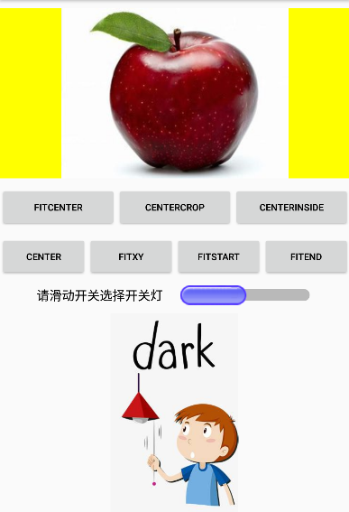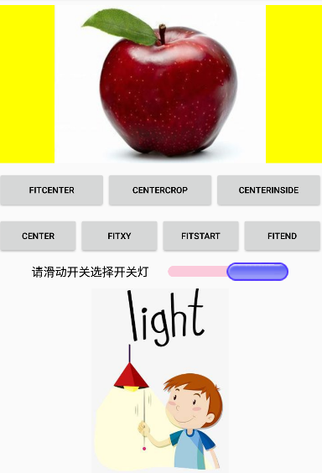

2、参考资料：
（1）以下是drawable文件，需复制到drawable文件夹。
- apple.png：界面最上面的ImageView控件显示的图片
- check.gif：Switch开关的滑块图片
- dark.png：界面最下面的ImageView控件显示的图片（Switch关时）
- light.png：界面最下面的ImageView控件显示的图片（Switch开时）
（2）颜色值文件colors.xml，复制到values文件夹。
（3）业务逻辑代码，复制到MainActivity文件的onCreate函数中，另外注意补充缺少的导包import语句（可以把光标放置到代码的出错位置，然后Alt+Enter即可实现自动导包）。
//下述代码仅仅是CENTER按钮绑定的单击事件监听器，其它六个按钮按照类似格式写出。
btn_center.setOnClickListener(new View.OnClickListener() {
@Override
public void onClick(View v) {
iv_scale.setScaleType(ImageView.ScaleType.CENTER);
}
});
